## 

## 重庆西南铝医院

## 户外LED显示屏项目招标公告

采购项目名称： 户外LED显示屏项目

重庆西南铝医院

根据重庆西南铝医院业务需要，我院将对以下内容进行公开招标，欢迎有资格的供应商参加。

**项目名称：**户外LED显示屏项目

**项目联系方式：**

**项目联系人**： 王先生

**项目联系电话**：13500334165

**招标单位联系方式**：

**招标单位**：重庆西南铝医院

**地址：**重庆市九龙坡区西彭镇西华路15号

**联系方式**：023-65808299

**纳税人识别号**:125000007562427558

**开户行**：中国工商银行重庆西彭支行

**账号**：3100082209024901630

一、项目的名称、数量、简要规格描述

（一）本项目名称为**户外LED显示屏项目**。

（二）本项目为交钥匙项目。

（三）设备清单

|  |  |  |  |  |
| --- | --- | --- | --- | --- |
| 序号 | 设备名称 | 数量 | 单位 | 备注 |
| 1 | 户外全彩LED显示屏 | 21.5 | ㎡ | 显示尺寸6.08*3.36=20.43㎡  备用板6张 |
| 2 | 电源 | 72 | 个 |  |
| 3 | 接收卡 | 40 | 张 |  |
| 4 | 视频处理器 | 1 | 台 |  |
| 5 | 智能配电柜 | 1 | 台 |  |
| 6 | 防水箱体 | 21.5 | ㎡ |  |
| 7 | 多功能卡 | 1 | 张 |  |
| 8 | 光探头 | 1 | 个 |  |
| 9 | 风机 | 2 | 个 |  |
| 10 | 空调 | 2 | 套 |  |
| 11 | 数字音频处理系统 | 1 | 台 |  |
| 12 | 音箱 | 2 | 只 |  |
| 13 | 控制电脑 | 1 | 套 |  |
| 14 | LED钢结构及基础设施 | 1 | 项 |  |
| 15 | 其他辅材 | 1 | 批 |  |

（四）本项目资金由重庆西南铝医院自筹。

（五）本项目最高限价180000元。

二、投标人的资格要求

投标人须同时满足下列要求：

1. 投标人须具备电子与智能化工程专业承包资质

三、获取招标文件的地点和方式

2023年6月8日起到重庆西南铝医院门户网站自行下载电子版资料。

**四、投标截止时间：2023年6月14日 18:00时。**

五、投标保证金

**本项目投标保证金5000元人民币。可现金缴纳或打入医院指定账号。**开标结束确定中标单位后10个工作日内将未中标人保证金打入投标方开户银行账户。中标人投标保证金可直接转入履约保证金。

缴纳投标保证金起止日期：**2023年6月08日-—6月14日。**

**七、开标时间地点**

**地点：重庆西南铝医院会议室 。**

**时间：根据医院工作安排另行通知。**

**八、其它补充事宜**

（一）本次采用公开邀标方式。

（二）接受投标时间：**2023年6月08日-—6月14日18**时。

（三）接受投标地点：重庆西南铝医院信息科。

重庆西南铝医院

2023年6月07日

招标须知

一、投标人须知

（一）投标人资质要求

投标人须同时满足下列要求：

1. 投标人须具备电子与智能化工程专业承包资质。
2. 符合《政府采购法》第二十二条以及《政府采购法实施条例》第十七条规定。

a.具有独立承担民事责任的能力：提供供应商营业执照（副本）、供应商法定代表人身份证明和法定代表人授权代表委托书，不具有独立法人的分公司、办事处等分支机构不能参加磋商；

b.具有履行合同所必需的设备和专业技术能力：提供声明函或证明材料；

c.在前三年内的经营活动中没有重大违法记录：提供声明函或证明材料；

d.有依法缴纳税收和社会保障金的良好记录：提供声明函或证明材料；

e.符合法律、行政法规规定的其他条件。

1. 采购人根据采购项目的特殊要求规定的特定条件：

a.具有与该项目相适应的经营范围；

b.本项目不接受联合体投标；

c.投标内容必须包含本次招标的所有商品内容，不接受部分投标。

1. 存在下列情形的供应商，不得参加本项目采购活动：

a.因违约失信等问题正处于调查期间的供应商；

b.被“信用中国”网站（[www.creditchina.gov.cn](http://www.creditchina.gov.cn)）列入失信执行人、重大税收违法案件当事人名单、政府采购严重违法失信行为记录名单。

5.投标产品需满足“项目技术要求”中的“★”全部条款。

（二）**投标文件须全部盖章，并包括以下内容**：

1. 投标承诺书；

2.单位营业执照副本；

3.银行开户许可证复印件；

4.法定代表人身份证明；

5.投标人身份证复印件；

6.授权委托书（非法定代表人投标的）；

7．投标报价函

8. 明细报价表

9. 技术条款差异表

10.质保承诺书

11. 其他资料

12. LED屏安装效果图（彩色打印）设计效果如下图所示，要求效果尺寸与实际报价产品尺寸相符，尺寸比例与实际场景相符。

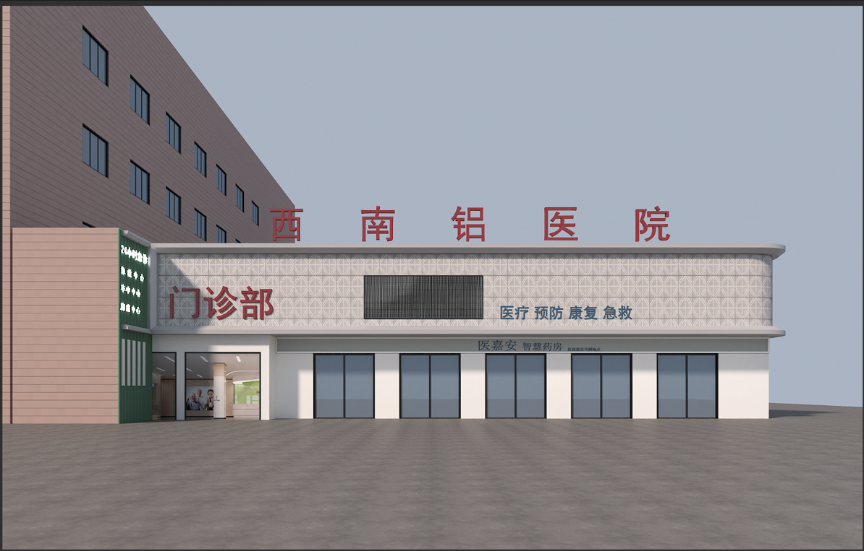

（三）提供投标文件的方式、地点和起止日期

（1）书面提交：每个文件都盖章后装入大牛皮纸信封，密封后加盖公章，信封上留下联系人姓名及联系电话。

（2）6月14日18:00时前向信息科提交资质证明及投标保证金缴纳证明备查，审查合格报名方可生效。

（3）医院通知开标现场提交标书。

二、项目技术需求

|  |  |  |  |  |
| --- | --- | --- | --- | --- |
| 序号 | 设备名称 | 数量 | 单位 | 设备参数 |
| 1 | 户外全彩LED显示屏 | 21.5 | ㎡ | 显示屏尺寸：≥宽：6.08m，高:3.52 m； ★像素间距：≤4mm  像素组成：每个像素点采用1红1绿1蓝； 屏幕白平衡亮度≥5000cd/m²，对比度≥6000：1；  色温：1000K-10000K（可调）；  ★刷新频率≥3840Hz  可视角度：水平视角≥170度；垂直视角≥140度；  各项重要指标如色彩还原性、色温调节范围、亮度均匀性、色度均匀性、刷新率、换帧频率等，均符合广电级标准； ★产品需要达到IP65防护等级; 亮度均匀性：整屏亮度均匀性≥98%，具有单点校正功能; 具备节能功能，要求LED显示屏能降低30%用电量；  产品正面采用黑色面罩保护，大大提高视角及对比度，具备防眩光效果； PCB阻燃等级达到V-0级别  产品通过恒定湿热测试，测试标准：GB/T 2423.2-2006， 产品通过低温测试：测试样品放入-20℃环境中，通电工作8h，恢复至作8h，恢复至常温,试验中与试验后测后测试样品外观结构和功能均应正常； 产品通过振动测试及盐雾测试 防震等级：抗震等级>8，GB/T17742-2008《中国地震烈度表》，以5-10-15HZ振动频率进行测试，无损坏，正常运行  **备用板6张**  ★提供第三方检测机构出具的检测报告复印件加盖厂家鲜章（报告内容应包含以上★部分技术参数) |
| 2 | 电源 | 72 | 个 | 备用3个 |
| 3 | 接收卡 | 40 | 张 | 集成 12个标准HUB75 接口，免接HUB 支持扫描行1-64扫 最大支持24组RGB并行数据，串行数据组72 带载高达128*768像素点· 支持逐点亮色度校正 支持多种显示效果方案 支持画面任意角度旋转、镜像 支持画面缩放功能 支持接收卡序号检测 支持数据接口自定义 支持构造复杂箱体 支持构造复杂大屏 备用2张 |
| 4 | 视频处理器 | 1 | 台 | 视频图像输入接口，不少于1路VGA、不少于1路CVBS、不少于1路DVI、不少于2路HDMI 、不少于1路USB; 输出支持4路千兆网口，单机带载230万像素，最宽分辨率可达3840，最高可达1920，但宽高不能同时超1080; 提供3.5mm音频输入与输出口; 支持U盘播放； 支持逐点播放； 支持信号切换淡入淡出功能； 支持信号无缝切换； 支持部分或全屏切换； 支持USB上位机控制； 支持一键黑屏； 支持光感探头检测环境亮度自动调节大屏亮度； 支持USB上位机控制； |
| 5 | 智能配电柜 | 1 | 台 | 30KW远程配电柜 具备上电保护功能，具有防雷、过流、短路等保护； 具有电源状态指示、运行状态指示及风机\空调独立控制开关及指示； 风机空调输出2路 具浪涌保护 PLC智能控制 |
| 6 | 防水箱体 | 21.5 | ㎡ |  |
| 7 | 多功能卡 | 1 | 张 | 2路千兆网口输入、1路窗口接口输入、4路传感器输入接口、8路继电器快关输出、1路3.5mm音频接口输出; 具有定时功能，可以代替定时器和延时器使用； 支持温度检测； 支持音频输出； 支持外接光感、烟感、温湿度探头检测环境； 支持8路电源开关控制 |
| 8 | 光探头 | 1 | 个 | 自动调节屏亮度 |
| 9 | 风机 | 2 | 个 | 风量2100m/h 功率 0.25 kW  频率 50 Hz 转速 2900 r/min |
| 10 | 空调 | 2 | 套 | 1.5P |
| 11 | 音响功放 | 1 | 套 | 1.功放240W一台，音响60W2支 |
| 12 | 控制电脑 | 1 | 套 | CPU： i5 10400及以上  内存： 16g及以上 固态： 256g  硬盘：1000g  显卡：满足影视频播放需求 |
| 14 | LED钢结构及基础设施 | 1 | 项 | 包含LED钢结构，包边，基础建设，脚手架、吊装、安全通道建设等费用 |
| 辅材部分 | | | | |
| 15 | 其他辅材 | 1 | 批 | 电源线、管材、网线、排线、磁柱等 |

重要技术参数为带“★”部分有一条不满足则视为无效投标。

三、商务要求

（1）所有货物（包括零配件）须为全新的、未使用过的原装正品，并完全符合国家质量标准，有国家强制性认证要求的产品须提供3C证书。

（2）质保时间为1年，中标人必须对货物提供终身维修维护服务，质保期内的维修费用（非人为损坏）全部由中标人负责，质保期后的另行签订维保合同，维保年费用不高于中标价5%.中标人在接到维修电话后24小时内现场响应，48小时内修复。若因设备原因导致不能立即修复的，需免费提供备品备件，以保证采购人的正常使用。

（3）投标单位应根据招标项目内容要求确定投标报价。包括但不限于设备费（包括必备的附件）、安装材料费、运输装卸费、安装调试费、税费、招投标费用等为完成本项目所产生的一切费用。

（4）在设备的生产、运输、装卸、安装等过程中出现的安全问题，均由中标单位承担。

## 四、评标的标准、要求、方法。

标准：以国家相关法律法规为准，结合本[招标文件](http://www.baidu.com/s?wd=%E6%8B%9B%E6%A0%87%E6%96%87%E4%BB%B6&tn=SE_PcZhidaonwhc_ngpagmjz&rsv_dl=gh_pc_zhidao)规定的评标标准。

要求：要求简要阐述产品方案，展示安装效果图，回答评委提问。

方法：综合议标。

## 五、项目实施时间、地点、付款方式。

### 1.项目实施时间

合同签定15个工作日以内完成项目的实施。

### 2.项目实施地点

重庆西南铝医院。

### 3.付款方式

总价报价产品：中标后7个工作日内付款40%。项目在指定时间内实施完成，验收合格之后，付款50%。质保期满7个工作日内，付剩余款10%。

## 六、开标

开标应按照招标文件规定的时间、地点和程序以公开方式进行，由招标人主持，邀请评标小组成员、投标单位参加，当场宣读投标人名称、投标价格以及其他主要内容，做好开标记录。

## 七、评标原则

1.公平的对待所有投标人。

2.招标文件及其补充资料为依据。

3.按照“公正、科学、严谨”的原则，从性能、质量、价格、服务、资信、生产能力、供货能力、售后服务等方面，综合评价出中标优选方案。

4.评标内容应严格保密。

## 八、中标条件

1.投标文件必须对招标文件的实质要求完全响应。

2.投标人具有良好的执行合同的能力。

3.该投标人的报价对招标人最有利。

4.能够提供最佳服务。

九、无效投标

属于下列情况之一者，视为无效投标：

1.投标人资格不符合要求的投标。

2.未按采购文件条款内容提供相关资料的投标。

3.投标文件不符合招标文件规定的投标。

4.借用或冒用他人名义的投标。

5.伪造投标文件的投标。

6.有足以影响评标小组工作及采购行为公正性的投标。

7.其他不符合招标要求的投标。

## 十、其他要求

1.在确定中标人之前，招标机构不得与投标人就投标价格、投标方案等实质性内容进行谈判。

2.评标小组和有关工作人员不得透露对投标文件的评审及与评标有关的其他情况。

3.中标通知

评标结束后，由招标人向中标人发出书面通知，并通知未中标单位，但不解释落标原因，不退还投标文件。

4.投标费用

投标人无论是否中标，需明确其在投标活动中发生的各种费用，一律自行负担。

## 十一、联系方式

采购单位：重庆西南铝医院，

联系人：王先生，电话：13500334165

## 十二、监督电话

监督电话:65808299，钟先生。

地 址：重庆市九龙坡区西彭镇西华路15号

## 十三、其他

未尽之处，最终解释权归重庆西南铝医院所有。

**投标承诺书**

重庆西南铝医院：

我方已仔细研究了**户外LED显示屏项目**邀标文书的全部内容，经自行踏勘现场和研究竞标文件的内容，并通过你方下属项目部等相关部门，我方完全理解招标文书的意思并全部接受其中的所有条件，愿意按**招标文件要求**　，并按贵方要求组织提供材料。

2、一旦我方中标，我方保证在招标文书规定的时间内完成投标文件的全部要求:

（1）我方承诺在收到中标通知后，在规定的期限内与你方签订合同。

（2）我方承诺在合同约定的期限内保质保量组织供应材料并施工。

（3）我方承诺该项目质保按照国家标准及规范，**质量保证期为 1年，质量保证金10%到期后无息支付**。

3．我方在此声明，所递交的投标文件及有关资料内容完整、真实和准确.

**XXX公司**

**年 月 日**

**法人代表授权委托书**

重庆西南铝医院：

我方特授权 （身份证号码： ）为我公司全权代表，以我公司名义全权办理与户外LED显示屏项目有关的一切事宜 ，我公司对被授权人签署的所有文件和提供的相关资料承担全部责任。

法定代表人：

被授权人签字：

**XXX公司**

**年 月 日**

**投标报价函**

重庆西南铝医院:

在审阅了所有招标文件并现场查看确认后，我方决定按贵院的规定参与**户外LED显示屏项目**投标，保证所提供的全部报价和其它证明文件的真实性、合法性，并愿承担因上述报价和其它证明文件的瑕疵所蒙受的全部经济损失。

本项目投标价为 元，如果中标，我方将按照招标要求按时完成规定的任务和工作。

我方同意本投标函在招标公告规定的开标日期起30日内有效，并对我方具有约束力。

我方承诺不会为达成此项目同招标人进行任何不正当联系，不会在竞争性投标过程中有任何违法违规行为。

投标单位（盖章）：

法定代表人（签字）：_____________________

__________年_______月_______日

**明细报价表**

|  |  |  |  |  |  |  |  |
| --- | --- | --- | --- | --- | --- | --- | --- |
| **序号** | **名称** | **品牌、规格型号** | **制造商** | **生产地** | **数量** | **单价** | **合计** |
| 1 |  |  |  |  |  |  |  |
| 2 |  |  |  |  |  |  |  |
| 3 |  |  |  |  |  |  |  |
| 4 |  |  |  |  |  |  |  |
| 5 |  |  |  |  |  |  |  |
| 6 |  |  |  |  |  |  |  |
| 7 |  |  |  |  |  |  |  |
| 8 |  |  |  |  | / |  |  |
| 9 |  |  |  |  | / |  |  |
| 10 |  |  |  |  | / |  |  |
| 11 | …… |  |  |  | / |  |  |
| 12 | 总计 |  | | | | | |

注：1.供应商应完整填写本表（以“项目技术要求”为栏目参考）。

2.该表可扩展。

投标单位（盖章）：

法定代表人（签字）：_____________________

__________年_______月_______日

**技术条款差异表**

|  |  |  |  |
| --- | --- | --- | --- |
| 序号 | 项目技术需求 | 技术应答 | 差异说明 |
|  |  |  |  |
|  |  |  |  |
|  |  |  |  |
|  |  |  |  |
|  |  |  |  |
|  |  |  |  |
|  |  |  |  |
|  |  |  |  |
|  |  |  |  |
|  |  |  |  |

投标单位（盖章）：

法定代表人（签字）：_____________________

__________年_______月_______日